Buổi 05 – Ngày 23-03-2025 – môn Cấu trúc rời rạc – lớp MA004.E22.LT.CNTT

CHƯƠNG 4: ĐẠI SỐ BOOL VÀ HÀM BOOL

1/ MỘT SỐ KHÁI NIỆM
Cho tập hợp 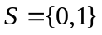. (S = Set)
Trên ta có 2 phép toán 2 ngôi: phép cộng (+), phép nhân (.), cùng với 1 phép toán 1 ngôi: phép lấy phần bù (), thỏa:
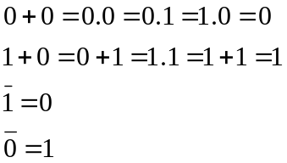
Ta gọi cấu trúc đại số 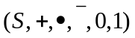 là một đại số Bool, và ký hiệu là B=.
Một hàm bool biến là một ánh xạ
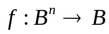
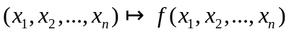
Ví dụ:
Ta có hàm bool 3 biến 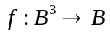, với
Ta có hàm bool 4 biến 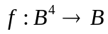, với
Từ công thức ban đầu của hàm bool  ta có thể viết lại dưới dạng tổng các tích cơ bản của các biến, mà ta thường gọi là dạng chính tắc tuyển (dạng chính tắc nối rời) (disjunctive normal form – d.n.f) của .
Ví dụ: ta có dạng chính tắc tuyển (chính tắc nối rời – d.n.f) của hàm bool 3 biến là:
Ví dụ: ta có dạng chính tắc tuyển (chính tắc nối rời – d.n.f) của hàm bool 4 biến là:
2/ CÁCH TÌM DẠNG CHÍNH TẮC NỐI RỜI (CHÍNH TẮC TUYỂN – D.N.F) CHO HÀM BOOL
a/ Cách 1: dùng bảng chân trị
+ Ta lập bảng chân trị cho .
+ Ta xét các dòng làm cho chân trị của bằng 1.
+ Ta viết công thức cho dạng d.n.f theo quy tắc:
- Các biến có chân trị bằng 0 thì ta ghi biến đó “có gạch đầu”
- Các biến có chân trị bằng 1 thì ta ghi biến đó “không có gạch đầu”

Lưu ý: ta có 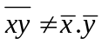 do 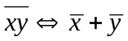
Ví dụ mẫu: Tìm dạng chính tắc nối rời cho hàm bool
, với 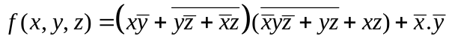


Giải:
Ta có bảng chân trị của là:
 |  |  |  |  |  | 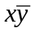 | 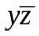 | 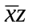 |  |  | 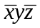 | 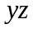 |  |  |  | 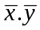 | 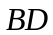
0 | 0 | 0 | 1 | 1 | 1 | 0 | 0 | 0 | 1 | 1 | 0 | 0 | 1 | 0 | 1 | 1 | 1 | 1
0 | 0 | 1 | 1 | 1 | 0 | 0 | 0 | 1 | 0 | 0 | 0 | 0 | 1 | 0 | 1 | 1 | 0 | 1
0 | 1 | 0 | 1 | 0 | 1 | 0 | 1 | 0 | 0 | 0 | 1 | 0 | 0 | 0 | 0 | 0 | 0 | 0
0 | 1 | 1 | 1 | 0 | 0 | 0 | 0 | 1 | 0 | 0 | 0 | 1 | 0 | 0 | 0 | 0 | 0 | 0
1 | 0 | 0 | 0 | 1 | 1 | 1 | 0 | 0 | 1 | 1 | 0 | 0 | 1 | 0 | 1 | 0 | 1 | 1
1 | 0 | 1 | 0 | 1 | 0 | 1 | 0 | 0 | 1 | 1 | 0 | 0 | 1 | 1 | 1 | 0 | 1 | 1
1 | 1 | 0 | 0 | 0 | 1 | 0 | 1 | 0 | 0 | 0 | 0 | 0 | 1 | 0 | 1 | 0 | 0 | 0
1 | 1 | 1 | 0 | 0 | 0 | 0 | 0 | 0 | 1 | 1 | 0 | 1 | 0 | 1 | 1 | 0 | 1 | 1
Từ bảng chân trị của ta có dạng d.n.f là:

Bài tập tương tự: tìm dạng chính tắc tuyển (chính tắc nối rời) cho hàm bool sau:
1/
2/ 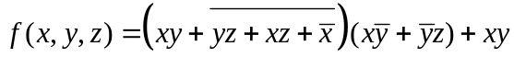
3/ 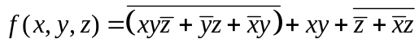
4/ 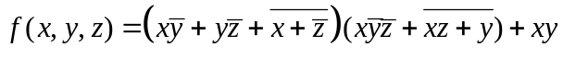
5/ 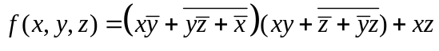
6/ 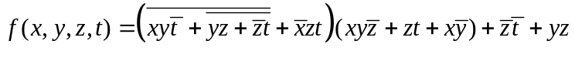
7/
8/
9/
10/

b/ Cách 2: biến đổi trực tiếp từ công thức
Ví dụ mẫu: Tìm công thức dạng chính tắc nối rời cho hàm bool:
Giải:
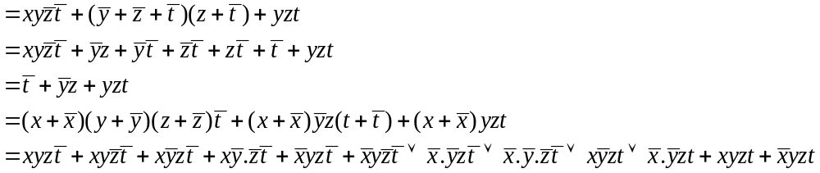
Đây là dạng d.n.f cần tìm của hàm bool .
Bài tâp tương tự: tìm dạng chính tắc nối rời cho hàm bool sau
11/
12/
13/
14/
15/

c/ Cách 3: dùng phương pháp biểu đồ Karnaugh (bìa Karnaugh) của hàm bool
Ta có biểu đồ Karnaugh (bìa Kar(f)) của hàm bool 3 biến là biểu đồ có cấu trúc như sau:

Ta có biểu đồ Karnaugh (bìa Kar(f)) của hàm bool 4 biến là biểu đồ có cấu trúc như sau:

Ví dụ mẫu: Cho hàm bool
Ta có biểu đồ Kar(f) của hàm là

Từ biểu đồ Karnaugh của ta có dạng d.n.f cần tìm là:
Ngoài ra, ta có:
= ảnh ngược của hàm bool = những ô được tô trong bìa Kar(f) của f.
= ảnh ngược của hàm bool f = những ô bị bỏ trống (không được tô) trong bìa Kar(f) của f.

Bài tập tương tự:
+ Vẽ biểu đồ Karnaugh cho f.
+ Tìm dạng d.n.f cho f.
+ Viết dạng 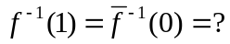 và dạng 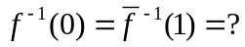
16/
17/
18/
19/
20/
21/
22/

* Phân tích các tế bào lớn có trong bìa Kar(f) của hàm bool:
Từ biểu đồ Kar(f) của f, ta phân tích thành các tế bào lớn như sau:
+ Tế bào 8 ô:

+ Tế bào 4 ô:
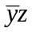

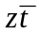

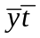

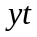
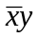

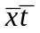

+ Tế bào 2 ô:
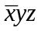

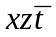

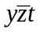

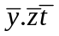

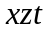
+ Tế bào 1 ô:

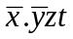

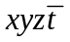

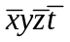

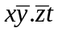
Áp dụng: phân tích tế bào có trong bìa Kar(f) của hàm bool f.

Ví dụ mẫu: Cho hàm bool
Ta có biểu đồ Kar(f) của hàm là

Ta có các tế bào lớn trong bìa Kar(f) của f là:
+ Tế bào 8 ô: không có;
+ Tế bào 4 ô: 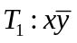; 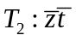; 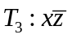; 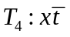; 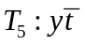
+ Tế bào 2 ô: 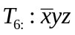; 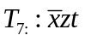; 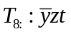
+ Tế bào 1 ô: không có.

3/ TÌM CÔNG THỨC ĐA THỨC TỐI TIỂU CHO HÀM BOOL BẰNG PHƯƠNG PHÁP BIỂU ĐỒ KARNAUGH
Bước 1:
+ Vẽ biểu đồ Kar(f) cho hàm bool .
+ Phân tích các tế bào lớn có trong bìa Kar(f) của .
Bước 2:
+ Dùng các tế bào lớn (phân tích được trong bước 1) để phủ cho 1 bìa Kar(f) còn trống.
+ Ta chỉ ra các ô không bị chồng lắp giữa các tế bào (các ô chỉ thuộc 1 tế bào lớn duy nhất); và gọi tên các tế bào lớn tương ứng chứa những ô này.
+ Dùng các tế bào lớn (chứa các ô không bị chồng lắp) để phủ cho bìa Kar(f) còn trống.
Bước 3:
+ Nếu các tế bào lớn dùng ở bước 2 đã phủ kín bìa Kar(f) của thì ta qua thẳng bước 4.
+ Nếu không, nghĩa là còn có các ô chưa được phủ kín. Ta chỉ ra ô này.
+ Ta xác định các tế bào lớn chứa những ô chưa được phủ này (mỗi ô thuộc ít nhất 2 tế bào lớn trở lên).
+ Dùng các tế bào lớn này (tùy ý) để phủ lần lượt cho các ô cho phần còn lại của của biểu đồ Kar(f) cho đến khi biểu đồ được phủ kín.
Bước 4:
+ Đến bước này ta đã phủ kín bìa Kar(f) của .
+ Do trong bước 3 thường có nhiều hơn 1 phép phủ nên ta nhận được nhiều công thức của hàm bool .
+ Trong số các phép phủ nhận được, ta chọn ra phép phủ:
• có ít thành phần nhất
• có ít số biến trong mỗi thành phần nhất.
Từ đó sẽ nhận được công thức đa thức tối tiểu cần tìm.
Ví dụ mẫu: tìm công thức đa thức tối tiểu cho hàm bool
.
Giải:
Ta có biểu đồ Kar(f) của hàm là

Ta có các tế bào lớn trong bìa Kar(f) của f là:
+ Tế bào 8 ô: không có;
+ Tế bào 4 ô: 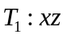; 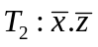;
+ Tế bào 2 ô: 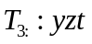; 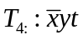; 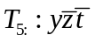; 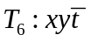; 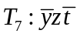; 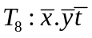
+ Tế bào 1 ô: không có.

Dùng các tế bào lớn này để phủ cho 1 bìa Kar(f) còn trống, ta được

Ta thấy có 2 ô không bị trùng lắp (chồng lắp) giữa các tế bào lớn là: ô (2,1) và ô (3,4)
Mà ô (2,1) chỉ thuộc duy nhất trong tế bào lớn
và ô (3,4) chỉ thuộc duy nhất trong tế bào lớn

Dùng 2 tế bào lớn , để phủ cho 1 bìa Kar(f) còn trống ta được

Đến đây, ta thấy bìa Kar(f) chưa được phủ kín, nghĩa là còn trống các ô: ô (1,4), ô (2,3), ô (4,2).

Mà ô (1,4) thuộc các tế bào: ,
ô (2,3) thuộc các tế bào: ,
ô (4,2) thuộc các tế bào: ,

Dùng các tế bào lớn này để phủ tiếp cho các ô còn trống của bìa Kar(f) ta được các công thức của f là:
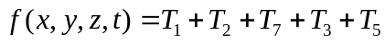
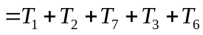
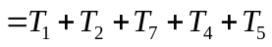
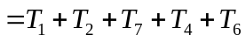
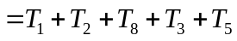
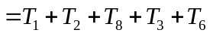
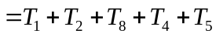
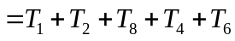

Trong số các công thức nhận được, ta thấy các công thức đều có 5 thành phần và số biến trong mỗi thành phần là như nhau (có 2 thành phần 2 biến và 3 thành phần 3 biến), nên f có 8 công thức đa thức tối tiểu là:
(1)
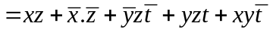 (2)
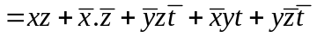 (3)
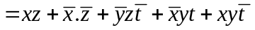 (4)
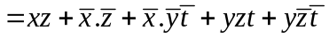(5)
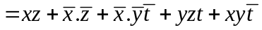 (6)
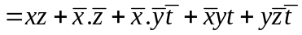 (7)
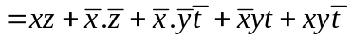 (8)

Ví dụ mẫu 2: Cho hàm bool có biểu đồ Karnaugh như sau:

Tìm công thức đa thức tối tiểu cho f.
Giải:

